**质管部发〔2025〕012号 签发人：赖习敏**

**关于开展2025年度执业药师继续教育报名相关工作的通知**

各执业药师：

根据四川省执业药师协会文件川执药协【2025】21号文《关于组织开展2025年度执业药师继续教育相关工作通知》的相关要求，2025年度继续教育将于2025年6月20日9:00正式开通报名。现将具体事宜通知如下：

1. 继续教育对象

四川省历年取得执业药师资格证书人员

1. 施教机构

2025年度四川省执业药师继续教育学习分别由四川中科信息技术专修学院和北京金航联科技发展有限公司两家施教机构负责实施，学员可根据个人意愿选择其中一家完成继续教育学习。

1. 继续教育内容

执业药师继续教育内容包括专业科目和公需科目。全年要求90学时，其中专业科目60学时，公需科目30学时。

四、报名学习流程

1、报名登录四川省执业药师协会：

①电脑端：（网址：[https://www.sclpa.cn/#），点击进入“继续教育报名入口”首次继续教育学习的人员点击“新学员注册”根据步骤填写注册信息，注册成功后自动返回登录界面。用身份证证号、初始密码登录进入。](https://www.sclpa.cn/#），点击进入\“继续教育报名入口\”首次继续教育学习的人员点击\“新学员注册\”根据步骤填写注册信息，注册成功后自动返回登录界面。用身份证证号、初始密码登录进入。)

②手机端：手机微信关注四川省执业药师协会公众号“四川执业药师圈”，点击页面左下方“继续教育”，从“继教入口”进入。

2、点击继续教育报名，进入后提示是否申请入会，请大家选择：

已知晓，自愿入会。

注：所有人必须选择入会（180元/人/年），超出部分费用需由个人自行承担。

3、会员先缴费180元，再选课。

4、填写正确单位信息，票据类型：单位；单位名称：四川太极大药房连锁有限公司；统一社会信用代码：915101047280498513

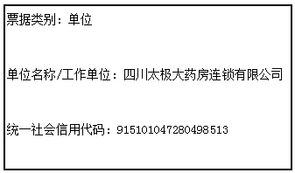

5、选择课程：需要选择60个学时的课程，不能多选或少选。

6、学习：完成报名后，选择进入学习即可。

1. 费用与报销

1、直接进入四川省执业药师协会官网，点击发票下载。

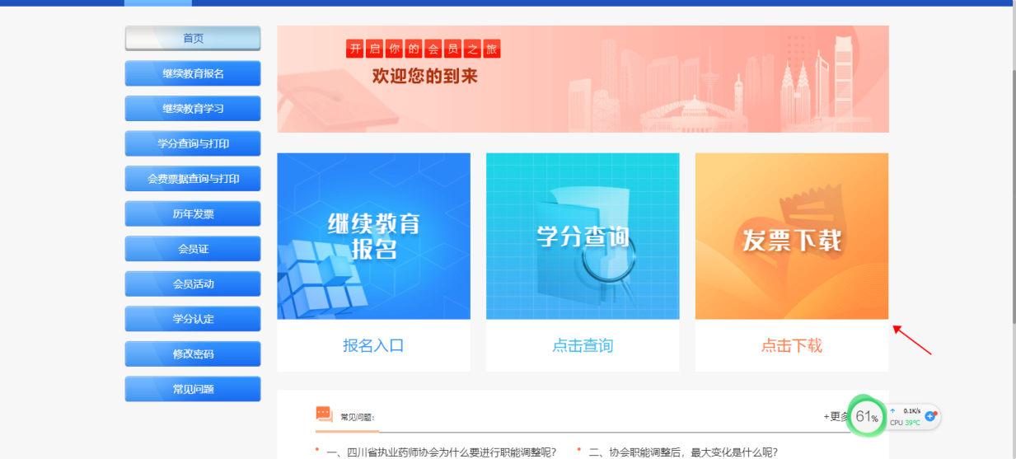

1. 报账时应提供2025年继续教育学分完成的截图证明。(以2024年为例）

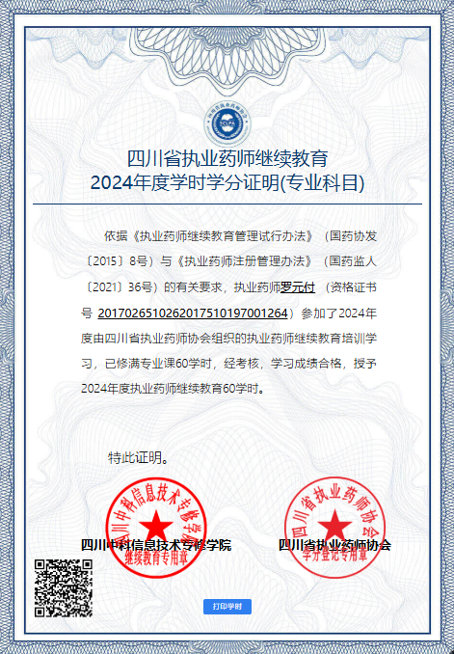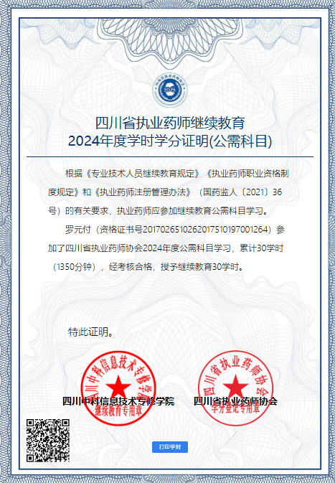

3、2025年度继续教育费用报账时间截止2025年12月31日(根据财务部要求2025年账务报销必须在2025年12月31日前完成，2026年不再处理2025年的报账)。

特别提醒：

1.若未在规定时间完成学习影响执业药师注册的药师，将暂停发放执业药师津贴。

2.填写报账单位信息时请一定核对清楚，因发票信息填写错误或超过报销时间导致不能报账的由个人承担。

质管部

2025年7月2日

主题词： 开展2025年执业药师继续教育 的通知

四川太极大药房连锁有限公司 2025年7月2日印发

拟稿：杨怡珩 核对：何玉英（共印1份）